**MJF楯およびピン - 初回 $1,000**

 

**PMJFピン**

宝石：ダイヤモンド/ 台座：イエローゴールド

  

$2,000 $ 3,000 $4,000 $5,000 $6,000 $7,000 $8,000 $9,000 $10,000 $11,000

宝石：ブルーサファイヤ / 台座：イエローゴールド

         

$12,000 $13,000 $14,000 $15,000 $16,000 $17,000 $18,000 $19,000 $20,000 $21,000

宝石：イエローサファイヤ / ホワイトゴールド

         

$22,000 $23,000 $24,000 $25,000 $26,000 $27,000 $28,000 $29,000 $30,000 $31,000

宝石：ブルーサファイヤ / 台座：ホワイトゴールド

         

$32,000 $33,000 $34,000 $35,000 $36,000 $37,000 $38,000 $39,000 $40,000 $41,000

宝石：ルビー / 台座：イエローゴールド

        

$42,000 $43,000 $44,000 $45,000 $46,000 $47,000 $48,000 $49,000 $50,000

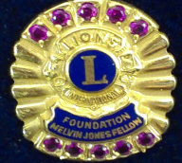 宝石：ルビー / 台座：イエローゴールド

$51,000 - $60,000

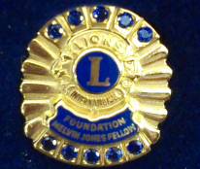 宝石：ブルーサファイヤ / 台座：イエローゴールド

$61,000 - $70,000

 宝石：アメジスト / 台座：イエローゴールド

$71,000 - $80,000

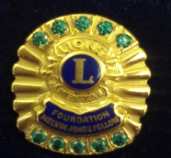　宝石：エメラルド / 台座：イエローゴールド

$81,000 - $90,000

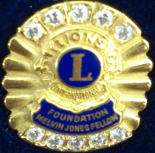　宝石：ダイヤモンド / 台座：イエローゴールド

$91,000 - $100,000

**ヒューマニタリアン・パートナー・ピン**

以下すべて台座はブロンズ



ダイヤモンド 　　　　　ルビー 　 ブルーサファイヤ　　　　アメジスト 　　　　　エメラルド

以下すべて台座はシルバー



ダイヤモンド 　　　　　ルビー 　 ブルーサファイヤ　　　　アメジスト 　　　　　エメラルド

以下すべて台座はゴールド



ダイヤモンド 　　　　　ルビー 　 ブルーサファイヤ　　　　アメジスト 　　　　　エメラルド

以下すべて台座はホワイトゴールド



ダイヤモンド 　　　　　ルビー 　 ブルーサファイヤ　　　　アメジスト 　　　　　エメラルド



$500,000 -　宝石：ダイヤモンド /台座：プラチナ

$600,000 -　宝石：ルビー（花輪付き）/台座：ホワイトゴールド

$700,000 -　宝石：ブルーサファイヤ（花輪付き）/台座：ホワイトゴールド

$800,000 - 　宝石：アメジスト（花輪付き）/台座：ホワイトゴールド

$900,000 - 　宝石：エメラルド（花輪付き）/台座：ホワイトゴールド



$1,000,000 - ダイヤモンド/台座：プラチナ

**献金会員ピン**



ブロンズ - $20.00　シルバー- $50.00 ゴールド- $100.00